Центр детского творчества
В центре детского творчества расположены разнообразный материал и оборудование для творчества: гуашь, акварельные краски, цветные карандаши и мелки, фломастеры, кисти разных размеров; пластилин, досточки для лепки, стеки; дидактические игры для развития творческих способностей; образцы народного промысла дымковской, городецкой, хохломской росписи.
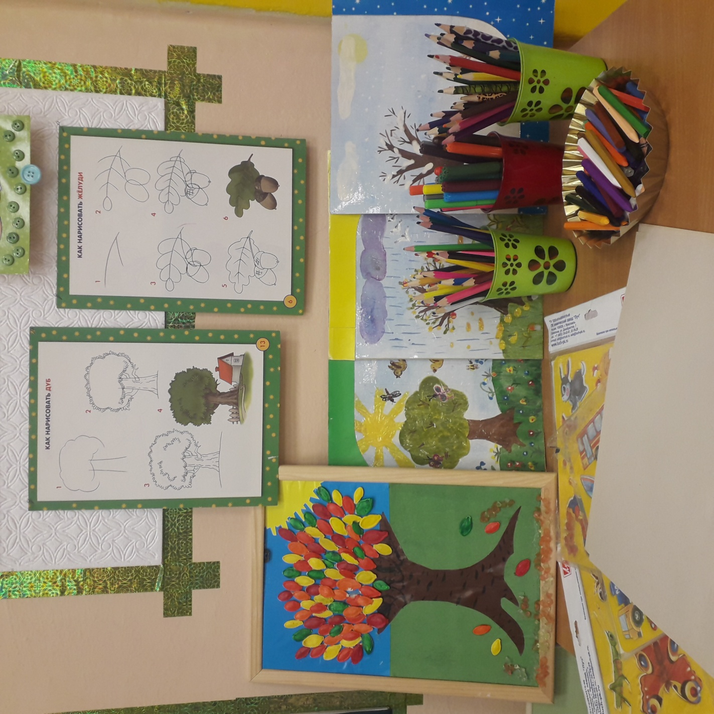

Также в центре представлены иллюстрации; наглядно-демонстрационный материал, трафареты, штампы для печати, различные макеты для раскрашивания и детского дизайна.
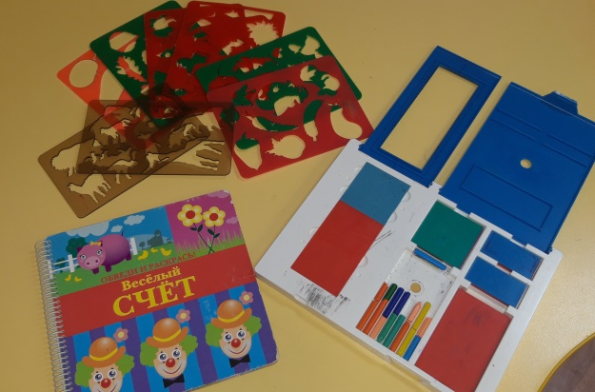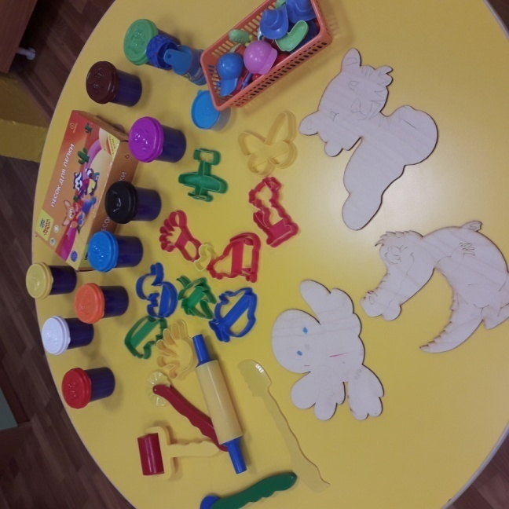
Тематические раскраски; схемы последовательного рисования предметов
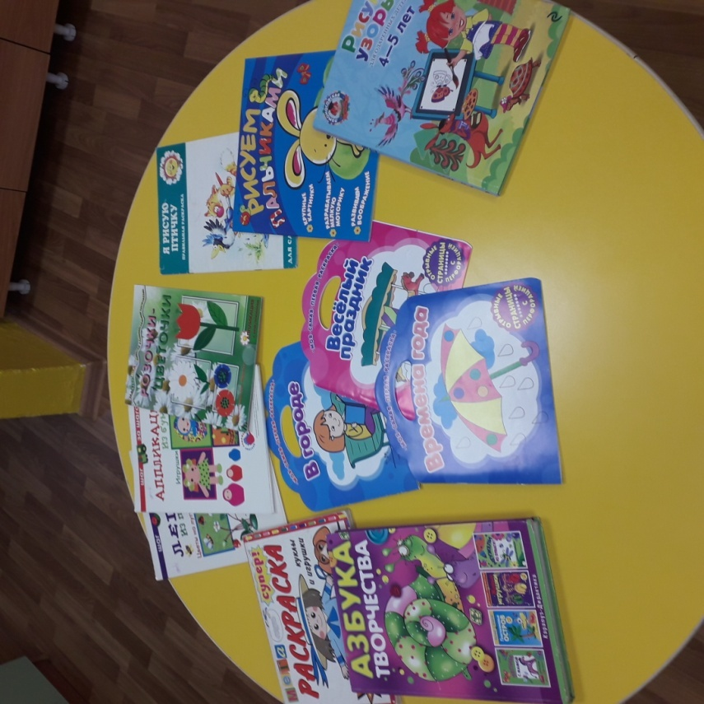

Совместное творчество детей, родителей педагогов
Коллективная работа Дерево «Времена года»
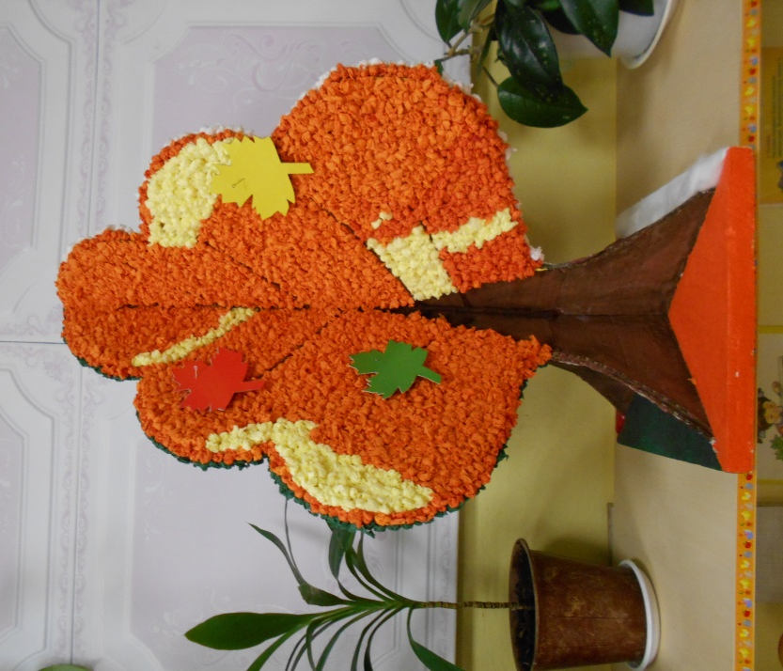

«Оформление в приёмной «Зима»
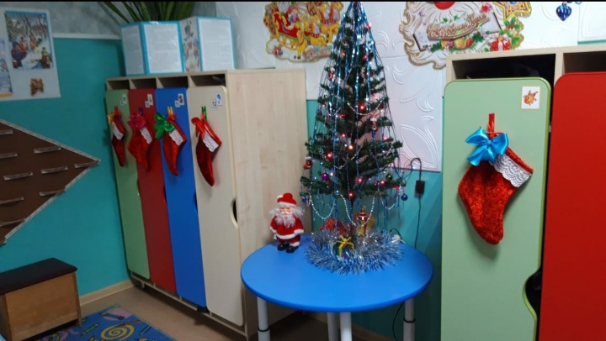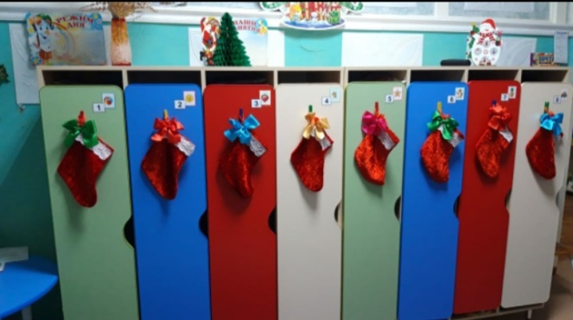

Творчество детей
Коллективная аппликация «Осень»
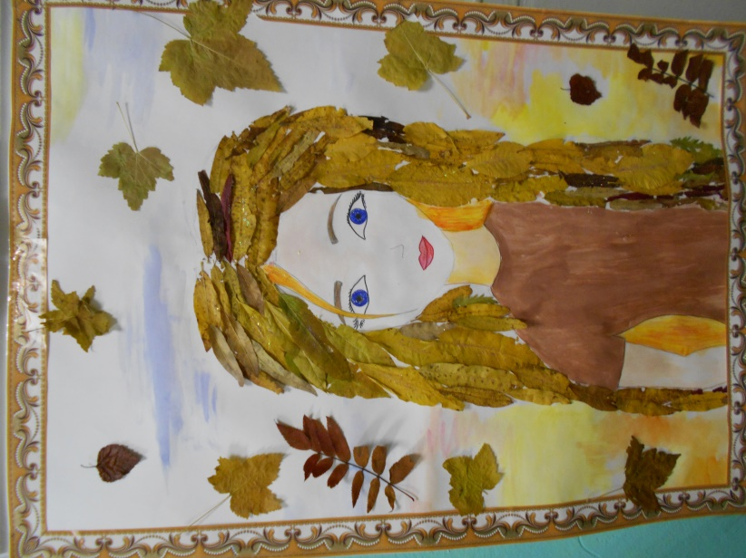
Игрушки своими руками «Символ года»
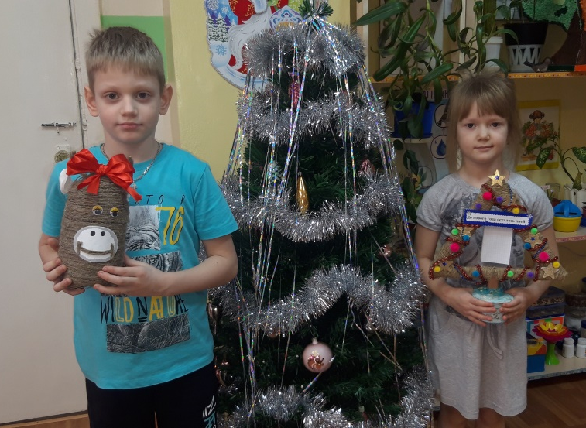

Лепка «Квартет» Рисование «Иллюстрации по сказкам»
